


实 验 报 告
课程名称 单片机原理及应用
实验序号 08
实验项目 ADC0808应用
实验地点 综B207
实验学时 2学时 实验类型 综合性
指导教师 吴洪艳 实 验 员

专 业 计算机科学与技术 班 级 17计科2班

学 号 2017324240 姓 名 张泽超

2019 年 11 月 21日
一、实验目的及要求
1.了解ADC0808的内部结构2.掌握ADC0808的工作步骤。内容:控制ADC0808模数转换芯片实现把模拟量（电压）转换为数字量，通过LED显示转换结果。

二、实验内容
1、根据任务提示的电路图，在Proteus中完成仿真电路搭建。
2、建立如下电路图：
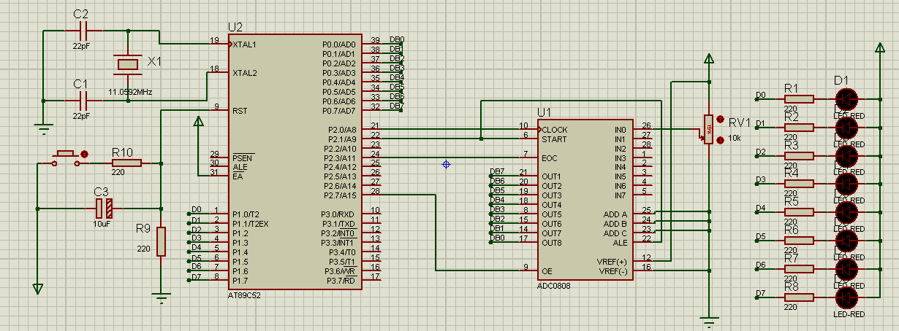

三、实验软硬件环境
Window7下的Proteus软件，keil软件

四、实验过程（实验步骤、记录、数据、分析）
步骤：1、搭建仿真图
- 编程C程序
- 在仿真图加载c程序运行
- 分析结果
代码如下：
#include "reg51.h"
#define uchar unsigned char
#define uint unsigned int

#define led P1
#define out P0
sbit start=P2^1;
sbit oe=P2^7;
sbit eoc=P2^3;
sbit clock=P2^0;
sbit add_a=P2^4;
sbit add_b=P2^5;
sbit add_c=P2^6;

void main(void)
{
uchar temp;
add_a=0;add_b=0;add_c=0;
while(1)
{
start=0;
start=1;
start=0;
while(1){clock=!clock;if(eoc==1)break;}
oe=1;
temp=out;
oe=0;
led=temp;
}
}

- 测试/调试及实验结果分析
运行的结果图1：
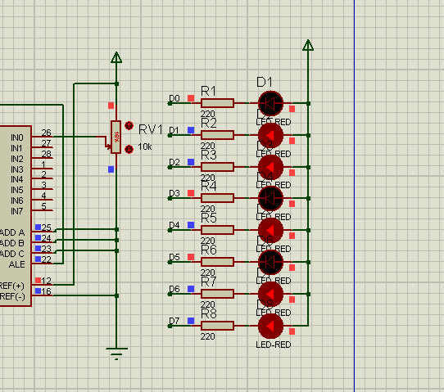

运行的结果图2：
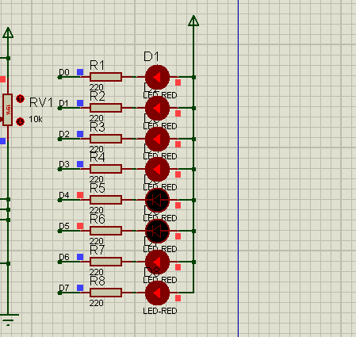

六、实验结论与体会
体会：通过仿真图让我对单片机的应用有了基础的了解，但是这个课程主要是用在实际的应用，运用以前学的c语言来实现仿真图和实物的运行！

2019年 11 月 21 日

